ЗАДАНИЕ
для самостоятельной подготовки учащихся групп ТЛ-17/з (11)

по МДК 04.01. Устройство, эксплуатация и ремонт трелевочных машин

Тема 1.6. Устройство органов управления многооперационных машин различных конструкций.
Содержание темы и рекомендации по изучению:
Наружные органы управления. Главная панель управления.
Кабина оператора. Предпусковой подогреватель. Гидростатическая трансмиссия. Рабочее оборудование. Харвестерный агрегат.
При изучении темы 1.6 следует обратить внимание на изучение внешних элементов машины, которые необходимы для обслуживания, подготовка к работе, предупреждающие наклейки, панели приборов, подогреватели, джойстики и т.д.)
Рекомендуется источники: Инструкция харвестера Komatsu: «Книга оператора» Инструкция харвестера Komatsu: «Эксплуатация и обслуживание» и другие.
Тема 1.7. Гидравлические системы трелевочных и многооперационных машин
Содержание темы и рекомендации по изучению:
Привод манипулятора. Гидравлический привод ходового оборудования машин.
При изучении темы 1.7 следует самостоятельно изучить устройство и принцип работы гидравлического привода манипулятора и гидростатической трансмиссии машин.
Рекомендуется источники: Инструкция форвардера и харвестера Komatsu: «Книга оператора» Инструкция форвардера и харвестера Komatsu: «Эксплуатация и обслуживание» и другие.

Тема 1.8. Техническое обслуживание и ремонт трелевочных и многооперационных машин различных конструкций.
Содержание темы и рекомендации по изучению:
Ежедневное обслуживание.
Техническое обслуживание №1, через 25 часов.
Техническое обслуживание №2, через 50 часов.
Техническое обслуживание №3, через 250 часов.
Техническое обслуживание №4, через 500 часов.
Техническое обслуживание №5, через 1000 часов.
При изучении темы 1.8 следует самостоятельно изучить виды и содержание работ по ТО всех узлов и агрегатов машины, возможные неисправности и способ их устранения, согласно инструкции.

Тема 1.9. Основы управления и работа на фарвардере Komatsu.
Содержание темы и рекомендации по изучению:
Система управления «MaxiForwarder».
При изучении темы 1.9 следует самостоятельно изучить порядок работы в программном обеспечении в соответствии с инструкцией «MaxiForwarder».

Вопросы и тестовое задание к дифференцированному зачету
по МДК 04.01. Устройство, эксплуатация и ремонт трелевочных машин

Вопросы по теме 1.1 Классификация, устройство, техническое обслуживания механизированного инструмента.

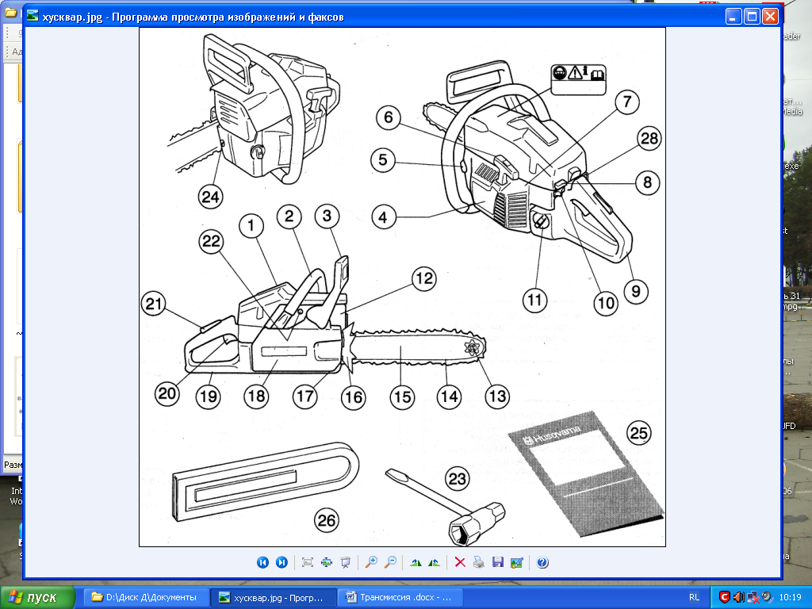
- Назначение внешних органов управления бензомоторной пилы
- Общее устройство бензомоторной пилы
- Общие меры безопасности

Вопросы по теме 1.2. Основные правила и приемы валки деревьев бензомоторными пилами.
- Основные операции по заготовке сортиментов.
- Технологические приемы при валке леса.
- Технологические приемы при обрезке сучьев.
- Технологические приемы при раскряжевке.
- Технологические приемы при окучивании сортиментов.

Тест на выбор варианта ответа по теме 1.3. Классификация и общее устройство лесозаготовительных машин.

- Группа каких лесозаготовительных машин изображена на рисунке?
Выбери правильный ответ:
1) Лесопогрузочные
2) Трелевочные трактора с манипулятором
3) Пачкоподборщики
4) Валочно-пакетирующие
5) Сучкорезно-раскряжевочные

- Группа каких лесозаготовительных машин изображена на рисунке?
Выбери правильный ответ:
1) Лесопогрузочные
2) Трелевочные трактора с манипулятором
3) Валочные
4) Валочно-пакетирующие
5) Валочно-трелевочные
- Группа каких лесозаготовительных машин изображена на рисунке?
Выбери правильный ответ:
1) Сучкорезные
2) Валочно-пакетирующие
3) Пачкоподборщики
4) Трелевочные трактора с тросочокерной оснасткой
5) Сортиментовозы

- Группа каких лесозаготовительных машин изображена на рисунке?
Выбери правильный ответ:
1) Форвардеры
2) Трелевочные трактора с пачковым захватом
3) Скиддеры
4) Валочно-трелевочные
5) Харвестеры
- Группа каких лесозаготовительных машин изображена на рисунке?
Выбери правильный ответ:
1) Форвардеры
2) Лесопогрузчики
3) Скиддеры
4) Валочно-трелевочные
5) Харвестеры
- Группа каких лесозаготовительных машин изображена на рисунке?
Выбери правильный ответ:
1) Многооперационные лесозаготовительные комплексы
2) Тракторы с канатно-чокерным оборудованием
3) Лесопогрузочные
4) Трелевочные трактора с манипулятором
5) Сортировочно-пакетирующие

- Группа каких лесозаготовительных машин изображена на рисунке?
Выбери правильный ответ:
1) Раскряжевочные
2) Сортировочные
3) Мобильные лесозаготовительные комплексы
4) Валочно-трелевочные
5) Сортиментовозы

- Группа каких лесозаготовительных машин изображена на рисунке?
Выбери правильный ответ:
1) Раскряжевочные
2) Сортировочные
3) Валочные
4) Валочно-трелевочные
5) Трелевочные трактора с тросочокерной оснасткой
- Группа каких лесозаготовительных машин изображена на рисунке?
Выбери правильный ответ:
1) Лесопогрузочные
2) Мобильные трелевочные трактора
3) Пачкоподборщик
4) Валочно-пакетирующие
5) Сучкорезно-раскряжевочные

- Группа каких лесозаготовительных машин изображена на рисунке?
Выбери правильный ответ:
1) Валочно-пакетирующие
2) Трелевочные трактора с тросочокерной оснасткой
3) Пачкоподборщики
4) Пакетировочно-трелевочные
5) Сучкорезно-раскряжевочные

Тест на установление соответствия по теме 1.4. Устройство двигателей лесозаготовительных машин различных конструкций и правила регулировки.

1. Установите соответствие между элементами системы и их размещением на схеме. Запиши позиции в таблицу.
2
1
6
5
4
3
Название элемента | Позиция
Интеркулер
Циклон(фильтр предварительной очистки)
Впускной коллектор
Воздушный фильтр
Турбокомпрессор
Воздухопровод

- Установите соответствие между элементами системы воздухонадува и их назначением. Заполните таблицу правильных ответов.
№ п/п | Название элемента | Назначение | Позиция
1 | Интеркулер | Предварительная очистка воздуха | А
2 | Циклон | Принудительная подача воздуха | B
3 | Впускной коллектор | Соединяет элементы системы для подачи воздуха | C
4 | Воздушный фильтр | Снижение температуры воздуха | D
5 | Турбокомпрессор | Подача и распределения воздуха по цилиндрам | E
6 | Воздухопровод | Очистка воздуха от пыли | F

Правильный ответ:
Порядковый номер элемента | Позиция
1
2
3
4
5
6

- Установите соответствие между элементами системы и их размещением на схеме. Запишите позиции в таблицу.

Название элемента | Позиция
ТНВД
Фильтр предварительной очистки
Датчик температуры
Перепускной клапан
Магистраль
Форсунка
Датчик давления в магистрали
Бак
Подкачивающий насос
Влагоотделитель
Датчик давления подпитки
Фильтр тонкой очистки

- Установите соответствие между элементами топливной системы двигателя и их назначением. Заполни таблицу правильных ответов.
№ п/п | Название элемента | Назначение | позиция
1 | ТНВД | Измерение температуры топлива | А
2 | Фильтр предварительной очистки | Очистка топлива от мелких частиц | B
3 | Датчик температуры | Измерение высокого давление топлива в магистрали | C
4 | Перепускной клапан | Подача топлива под давлением в магистраль | D
5 | Магистраль | Подача топлива из бака | E
6 | Форсунка | Сброс давления топлива в бак | F
7 | Датчик давления в магистрали | Подача топлива в распыленном состоянии | G
8 | Бак | Измерение низкого давления топлива | H
9 | Подкачивающий насос | Конденсация влаги и воды | I
10 | Влагоотделитель | Хранение топлива | J
11 | Датчик давления подпитки | Очистка топлива от крупных частиц | K
12 | Фильтр тонкой очистки | Подача и распределение топлива по форсункам | L

Правильный ответ:
Порядковый номер элемента | Позиция
1
2
3
4
5
6
7
8
9
10
11
12

- Установите соответствие между элементами системы и их размещением на схеме. Запишите позиции в таблицу.
Название элемента | Позиция
Сопло для охлаждения поршня
Турбокомпрессор
Датчик давления масла
Масляный насос
Масляный фильтр
Главный масляный канал
Редукционный клапан

- Установите соответствие между элементами масляной системы двигателя и их назначением. Заполните таблицу правильных ответов.

№ п/п | Название элемента | Назначение | Позиция
1 | Масляный насос | Охлаждение моторного масла | А
2 | Редукционный клапан | Очистка масляного контура от продуктов распада и износа | B
3 | Масляный фильтр | Измерение давления масла в системе | C
4 | Турбокомпрессор | Распределения потока масла к точкам повышенных нагрузок и трения деталей | D
5 | Главный масляный канал | Снижение термонапряженности днища поршня | E
6 | Сопло для охлаждения поршня | Сброс повышенного давления масла в системе | F
7 | Датчик давления масла | Подача масла под давлением к трущимся деталям | G
8 | Масляный радиатор | Увеличение мощности двигателя… | C

Правильный ответ:
Порядковый номер элемента | Позиция
1
2
3
4
5
6
7
8

- Установите соответствие между элементами системы и их размещением на схеме. Запишите позиции в таблицу.
Название элемента | Позиция
Масляный радиатор
Радиатор
Термостат
Обводная трубка
Насос
Расширительный бачок

8. Установите соответствие между элементами системы охлаждения двигателя и их назначением. Заполните таблицу правильных ответов.
№ п/п | Название элемента | Назначение | позиция
1 | Рубашка охлаждения | Автоматическое регулирование температуры жидкости в системе | А
2 | Радиатор | Циркуляция жидкости по малому контуру при прогреве | B
3 | Термостат | Принудительная циркуляция жидкости в системе | C
4 | Обводная трубка | Компенсация колебания объёмов охлаждающей жидкости при изменении температурных режимов | D
5 | Насос | Полость для циркуляции охлаждающей жидкости | E
6 | Расширительный бачок | Охлаждение жидкости, поступающей из блока-картера | F

Правильный ответ:
Порядковый номер элемента | Позиция
1
2
3
4
5
6

- Установите соответствие между элементами электронной системы управления двигателем ЕЕМ 3 и их размещением на схеме. Запишите позиции в таблицу.

Название элемента | Позиция
Блок управления ЕЕМ3
ID-модуль
Датчик давления подпитки
Датчик высокого давления
Датчик давления масла
Датчик температуры охлаждающей жидкости
Датчик температуры топлива
Датчик давления турбонадува
Датчик оборотов коленчатого вала
Датчик оборотов распределительного вала
Кабель (кабели)

- Установите соответствие между элементами системы и их размещением на схеме. Запишите позиции в таблицу.
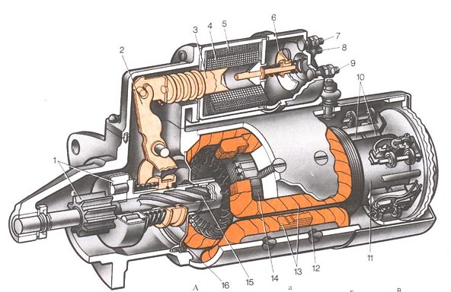
Название элемента | Позиция
Пусковая шестерня с муфтой свободного хода
Контактный диск
Зажимы концов удерживающей и втягивающей обмоток (две позиции)
Коллектор
Катушки фазных обмоток
Пружина
Рычаг включения
Втягивающая и удерживающие обмотки(две позиции)
Якорь тягового реле
Зажим провода от аккумуляторной батареи
Полюсный башмак
Вал якоря
Токоподводящие щетки
Якорь

Вопросы по теме 1.5. Устройство органов управления трелевочных машин различных конструкций (форвардер Komatsu)
- Наружные органы управления и наклейки.
- Органы управления в кабине оператора.
- Панели приборов.
- Прочие органы управления и регуляторы.
- Предпусковой подогреватель

Вопросы по теме 1.6. Устройство органов управления многооперационных машин различных конструкций (харвестер Komatsu)
- Наружные органы управления и наклейки.
- Органы управления в кабине оператора.
- Панели приборов.
- Прочие органы управления и регуляторы.
- Предпусковой подогреватель

Вопросы по теме 1.7. Гидравлические системы трелевочных и многооперационных машин.

- Гидросистема манипулятора
- Распределитель
- Блок вспомогательных клапанов управления
- Бак гидравлического масла
- Вакуумный насос и насос для заправки.
- Гидросистема трансмиссии
- Насос гидростата

Тест на последовательность действий по теме 1.8. Техническое обслуживание и ремонт трелевочных и многооперационных машин различных конструкций.

- Расположите в правильной последовательности операции по техническому обслуживанию системы смазки двигателя SisuDiesel форвардера (харвестера) Komatsu:
А) Вынуть масляный щуп и определить уровень масла по меткам.
В) Остановить двигатель
C) Запустить двигатель
D) Подождать несколько минут
Запишите ответ:
1 | 2 | 3 | 4

- Расположите в правильной последовательности операции по техническому обслуживанию системы охлаждения двигателя SisuDiesel форвардера (харвестера) Komatsu:
А) Убедиться в отсутствии течи охлаждающей жидкости
В) Проверить уровень охлаждающей жидкости в радиаторе и расширительном бачке
C) Запустить и прогреть двигатель
D) Открыть пробку (паровоздушный клапан) радиатора.
Запишите ответ:
1 | 2 | 3 | 4

- Расположите в правильной последовательности операции по замене моторного масла в смазочной системе двигателя SisuDiesel форвардера(харвестера) Komatsu:
А) Установить новый масляный фильтр
В) Вывернуть пробку в поддоне и слить масло
C) Прогреть и остановить двигатель
D) Завернуть пробку в поддоне
Е) Снять масляный фильтр
F) Залить свежее моторное масло
Запишите ответ:
1 | 2 | 3 | 4 | 5 | 6

- Расположите в правильной последовательности операции по регулировке клапанов ГРМ двигателя SisuDiesel форвардера (харвестера) Komatsu:
Порядок впрыска (конец такта сжатия): | 1 - 2 - 4 - 3
Очередность цилиндров меняющих фазу: | 4 - 3 - 1 - 2

А) Повернуть коленчатый вал в сторону вращения, пока выпускной клапан 1-го цилиндра закроется, а всасывающий откроется (смена фазы). Отрегулировать зазор в клапанах 4- цилиндра
В) Повернуть коленчатый вал в сторону вращения, чтобы поменяли фазу клапана 2-го цилиндра. Отрегулировать зазор в клапанах 3- цилиндра
C) Повернуть коленчатый вал в сторону вращения, чтобы поменяли фазу клапана 3-го цилиндра. Отрегулировать зазор в клапанах 2- цилиндра
D) Снять клапанную крышку головки блока
Е) Повернуть коленчатый вал в сторону вращения чтобы поменяли фазу клапана 4-го цилиндра. Отрегулировать зазор в клапанах 1- цилиндра.
F) Установить клапанную крышку головки блока
Запишите ответ:
1 | 2 | 3 | 4 | 5 | 6

- Расположите в правильной последовательности операции по устранению возможной неисправности, если двигатель SisuDiesel форвардера (харвестера) Komatsu не запускается:
А) Удалить воздух из топливной системы
В) Проверить соответствие топлива сезону и при необходимости заправить бак
C) Раскрутить коленчатый вал стартером с целью возможного запуска.
D) Проверить наличие топлива в баке
Запишите ответ:

1 | 2 | 3 | 4

6. Расположите в правильной последовательности операции по запуску двигателя SisuDiesel форвардера(харвестера) Komatsu в нормальных условиях:
А) Повернуть ключ замка зажигания в положение «СТАРТ» и запустить двигатель
В) Повернуть ключ замка зажигания в рабочее положение
C) Подождать примерно 10 секунд
D) Включить главный выключатель

Запишите ответ:
1 | 2 | 3 | 4

7. Расположите в правильной последовательности операции по проверке исправности тормозной системы форвардера (харвестера) Komatsu:
А) Выбрать быструю передачу.
В) Нажать на ездовую педаль до пола, чтобы машина начала движение.
C) Включить рабочие обороты.
D) Нажать плавно на педаль тормоза до пола. Машина должна остановиться.
Запишите ответ:
1 | 2 | 3 | 4

8. Расположите в правильной последовательности операции по остановке двигателя форвардера (харвестера) Komatsu:
А) Заглушить двигатель
В) Поставить машину на нейтральную передачу
C) Выключить рабочие обороты
D) Включить стояночный тормоз и дать поработать двигателю 30-60 сек.
Е) Установить манипулятор в стояночное положение
F) Выключить ток главным выключателем
Запишите ответ:
1 | 2 | 3 | 4 | 5 | 6

9. Расположите в правильной последовательности действия машиниста при возгорании двигателя форвардера (харвестера) Komatsu:
А) Выключить главный выключатель и закрыть топливный кран
В) Отогнать по возможности машину в безопасное место
C) Включить систему тушения пожара
D) Заглушить двигатель
Запишите ответ:
1 | 2 | 3 | 4

10. Расположите в последовательности виды обязательного технического обслуживания для двигателей серии SisuDiesel форвардера (харвестера) Komatsu:
А) ТО в каждый второй год эксплуатации
В) ЕТО
C) Ввод двигателя в эксплуатацию
D) Периодическое ТО
Е) Еженедельное ТО
F) ТО до наступления холодов

Вопросы по теме 1.9. Основы управления и работа на фарвардере Komatsu
- Обозначение символов экрана
- Запуск системы
- Установки
- Установки базовой машины
- Система аварийной сигнализации
- Контроль за работой и выработкой

Перечень рекомендуемой литературы для изучения материала

- Шегельман И.Р. «Техническое оснащение современных лесозаготовок» - СПб: ПРОФИ – ИНФОРМ, 2005. – 344 с. (https://www.booksite.ru/fulltext/rusles/shegelman/text.pdf)
- Инструкция форвардера Komatsu: «Эксплуатация и обслуживание» (на сайте КЛПТ)
- Инструкция харвестера Komatsu: «Эксплуатация и обслуживание» (на сайте КЛПТ)

ВНИМАНИЕ! Ответьте на вопросы тестовых заданий и после этого выполните индивидуальное задание. Ответы на вопросы направлять на электронную почту: andrey.bukovets@mail.ru до 11.04.2020 г.

ЗАДАНИЕ
для самостоятельной подготовки учащихся групп ТЛ-17/з (11)
по МДК.04.02 Теоретическая подготовка водителей автомобилей категории «С»
Тема 2.1.2. Нормативно-правовые документы, регулирующие отношения в сфере дорожного движения
При изучении темы использовать источники:
КоАП РФ;УК РФ; ГК РФ; Федеральный закон от 21 ноября 2011 г. № 323-ФЗ "Об основах охраны здоровья граждан в Российской Федерации" Федеральный закон от 25.04.2002 N 40-ФЗ (ред. от 02.12.2019) "Об обязательном страховании гражданской ответственности владельцев транспортных средств" (с изм. и доп., вступ. в силу с 01.01.2020).
ВНИМАНИЕ! Изучите основные законодательные акты в области правил дорожного движения. Выпишите статьи и их требования.

